Tento materiál byl vytvořen v rámci projektu

Operačního programu Vzdělávání pro konkurenceschopnost.
Příjemce:
ZŠ a MŠ České Velenice
Třída Čsl. legií 325
378 10 Č. Velenice

Projekt MŠMT ČR EU PENÍZE ŠKOLÁM
Číslo projektu CZ.1.07/1.4.00/21.2082
Název projektu školy S počítačem to jde lépe
Klíčová aktivita: III/2 Inovace a zkvalitnění výuky prostřednictvím ICT

Autor: Ilona Kodlová

Název materiálu: Plavuně, přesličky, kapradiny

Identifikátor DUM: VY_32_Inovace_VII_ 2_08Př
Vzdělávací oblast: Člověk a příroda
Vzdělávací obor: Přírodopis
Téma: Biologie rostlin
Ročník: 7.

Stručná anotace:
Tento pracovní list slouží k procvičení základních znaků a rozmnožování plavuní, přesliček a kapradin.

Prohlašuji, že při tvorbě výukového materiálu jsem respektoval(a) všeobecně užívané právní a morální zvyklosti, autorská a jiná práva třetích osob, zejména práva duševního vlastnictví (např. práva k obchodní firmě, autorská práva k software, k filmovým, hudebním a fotografickým dílům nebo práva k ochranným známkám) dle zákona 121/2000 Sb. (autorský zákon). Nesu veškerou právní odpovědnost za obsah a původ svého díla.
Prohlašuji dále, že výše uvedený materiál jsem ověřil(a) ve výuce a provedl(a) o tom zápis do TK.
Dávám souhlas, aby moje dílo bylo dáno k dispozici veřejnosti k účelům volného užití (§ 30 odst. 1 zákona 121/2000 Sb.), tj. že k uvedeným účelům může být kýmkoliv zveřejňováno, používáno, upravováno a uchováváno.

Pracovní list – PLAVUNĚ, PŘESLIČKY, KAPRADINY
1. Nesprávnou odpověď škrtni. Plavuně, přesličky a kapradiny jsou semenné – výtrusné rostliny jako mechy. Patří do cévnatých rostlin, protože mají vodivá – podpůrná pletiva.
2. Jak vzniklo černé uhlí? .........................................................................................................................
.................................................................................................................................................................
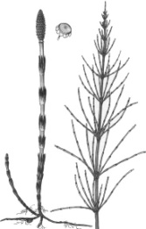
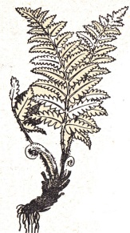
3. Přiřaď správný obrázek a charakteristiku.
1
2
A Plazivé byliny s vidličnatě větveným stonkem zakončený výtrusnými klasy

B Z podzemního oddenku vyrůstají listy. Na jejich spodní straně se
vytvářejí kupky výtrusnic.

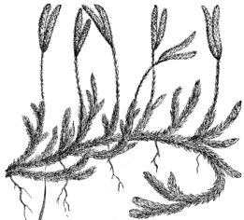
C Dutý rýhovaný a článkovaný stonek zakončený výtrusným klasem.
3
přeslička .............. plavuň ................... kapradina ................

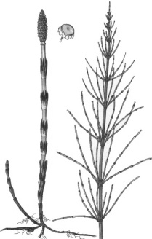
4. Jaká rostlina je na obrázku? .........................................................
Jakou funkci mají její lodyhy a kdy vyrůstají?
......................................................... ..................................................
........................................................ ..................................................
......................................................... ..................................................

5.U kapraďorostů se střídá rozmnožování .................................. (pomocí výtrusů) a .............................. (spojení samčí a samičí pohlavní buňky) =RODOZMĚNA.
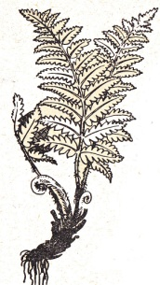
Doplň do kroužků písmena tak, abys vytvořil životní cyklus mechů. Do prázdných okének doplň názvy.
S
F
A
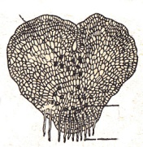
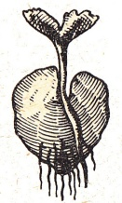

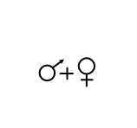
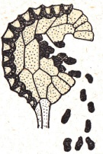
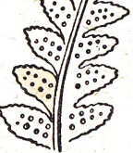
V
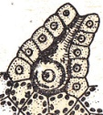
T
K
výtrusnice
kupky výtrusnic

6. Prohlédni si pozorně obrázky. Podle čeho rozeznáš jednotlivé druhy kapradin?
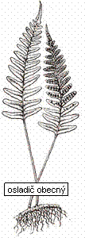
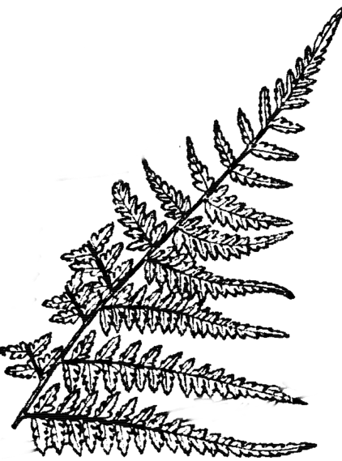
kapraď samec
papratka samičí
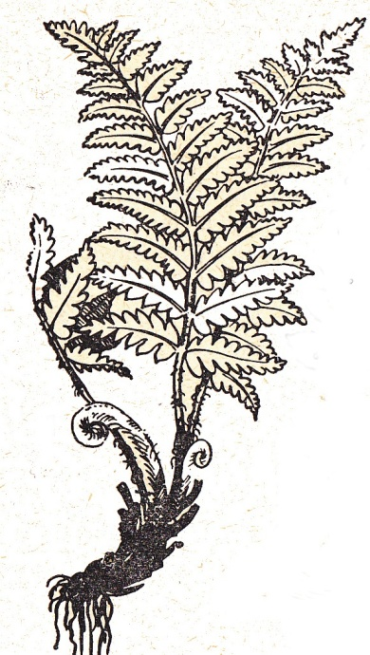

osladič obecný

...................................................................................................................................................................

Pracovní list – PLAVUNĚ, PŘESLIČKY, KAPRADINY (řešení)
1. Nesprávnou odpověď škrtni. Plavuně, přesličky a kapradiny jsou semenné – výtrusné rostliny jako mechy. Patří do cévnatých rostlin, protože mají vodivá – podpůrná pletiva.
2. Jak vzniklo černé uhlí? ..Stromovité přesličky, plavuně a kapradiny v prvohorách zapadaly do bahna a za nepřístupu vzduchu zuhelnatěly....
3. Přiřaď správný obrázek a charakteristiku.
2
1
A Plazivé byliny s vidličnatě větveným stonkem zakončený výtrusnými klasy

B Z podzemního oddenku vyrůstají listy. Na jejich spodní straně se
vytvářejí kupky výtrusnic.

C Dutý rýhovaný a článkovaný stonek zakončený výtrusným klasem.

přeslička ...C, 2.... plavuň ....A, 3...... kapradina ...B, 1......
3

4. Jaká rostlina je na obrázku? .......rašeliník............
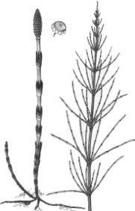
Jakou funkci mají její lodyhy a kdy vyrůstají?
.....Slouží k rozmnožování............... ...Fotosyntézou vyrábí zásobní
..Vyrůstá na jaře........................... látky, které ukládá do oddenku
......................................................... ....Vyrůstá v létě......

5. U kapraďorostů se střídá rozmnožování ..nepohlavní... (pomocí výtrusů) a ....pohlavní.... (spojení samčí a samičí pohlavní buňky) =RODOZMĚNA.
Doplň do kroužků písmena tak, abys vytvořil životní cyklus mechů. Do prázdných okének doplň názvy.
S
F
A
mladý list
K
A
prokel
oddenek
F
V
V
K
S
T
výtrusnice
kupky výtrusnic

T
6. Prohlédni si pozorně obrázky. Podle čeho rozeznáš jednotlivé druhy kapradin?
kapraď samec
papratka samičí

osladič obecný

.....Podle počtu rozdělení (zpeření)listů...........

Metodické zhodnocení, návod:
Metodické pokyny jsou uvedeny u jednotlivých úkolů. Žáci vyplňovali pracovní list jednotlivě.

Práce se vydařila podle představ. Žáci pracovali se zájmem.

Časová dotace je cca 20 min.

Pracovní list byl odpilotován v 7. třídě a to dne 13.3. 2013 dle metodického návodu.

Použité zdroje:

V. Čabradová, F. Hasch, J. Sejpka, I. Vaněčková , Přírodopis 7. Plzeň: Nakladatelství Fraus 2005. ISBN 80-7238-424-4

Objekty použité k tvorbě materiálu jsou vlastním dílem autora.

